|  |  |  |
| --- | --- | --- |
|  | **Carátula para entrega de prácticas** | |
| Facultad de Ingeniería | | Laboratorio de docencia |

Laboratorios de computación

salas A y B

|  |  |
| --- | --- |
| *Profesor:* | **ING, Claudia Rodriguez Espino** |
| *Asignatura:* | **Fundamentos de Programación.** |
| *Grupo:* | **4** |
| *No de Práctica(s):* | **7** |
| *Integrante(s):* | **Ursula Ledesma Ismael.** |
|  |  |
| *No. de Equipo de cómputo empleado* | **38 Rumania** |
| *Semestre:* | **2019-2** |
| *Fecha de entrega:* | **05/04/2019** |
| *Obervaciones:* |  |
|  |  |

CALIFICACIÓN:__________

**Guía práctica de estudio 08: Estructuras de**

**Selección.**

**Objetivo:**

Elaborar programas en lenguaje C que incluyan las estructuras de selección if, if-else,

switch y ternaria (o condicional) para la resolución de problemas básicos.

**Actividades:**

1.- Elaborar expresiones lógicas/condicionales utilizadas en las estructuras de

selección y realizar su evaluación.

2.- Elaborar un programa en lenguaje C para cada estructura de selección.

**Desarrollo de la Práctica:**

La práctica comenzó con la revisión del manual además de explicar toda la teoría, se resaltaron nuevos conceptos y se aclararon dudas de los mismos eh incluso se recordaron otros, una vez hecho esto, se continuo con las actividades a realizar propuestas por el profesor.

Fueron 4 diferentes actividades las cuales se llevaron a cabo con forme a la práctica.

**1.- Error Matemático.**

Un programa que calcula el error matemático utilizando un valor ya conocido (teórico) y un valor experimental.

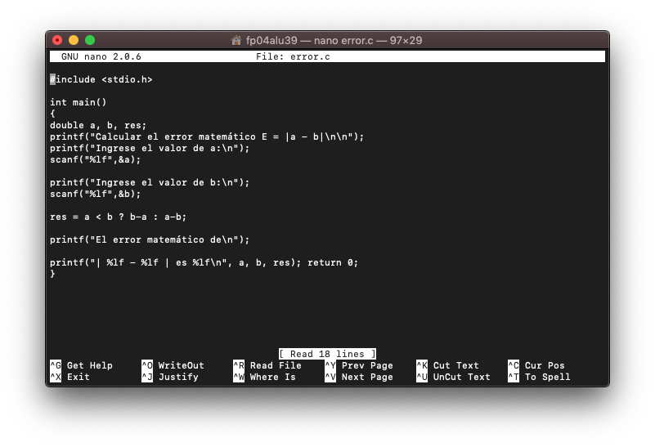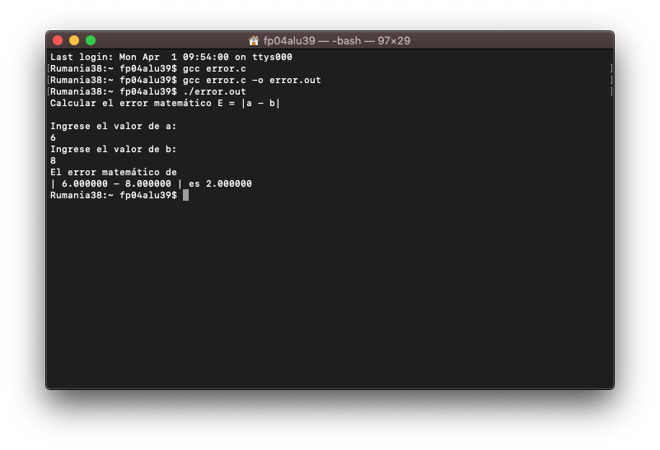

.

**2.- Días de la Semana**.

Este programa permite elegir una opción del menú a partir del entero ingresado. La opción se lee desde la entrada estándar (el teclado).

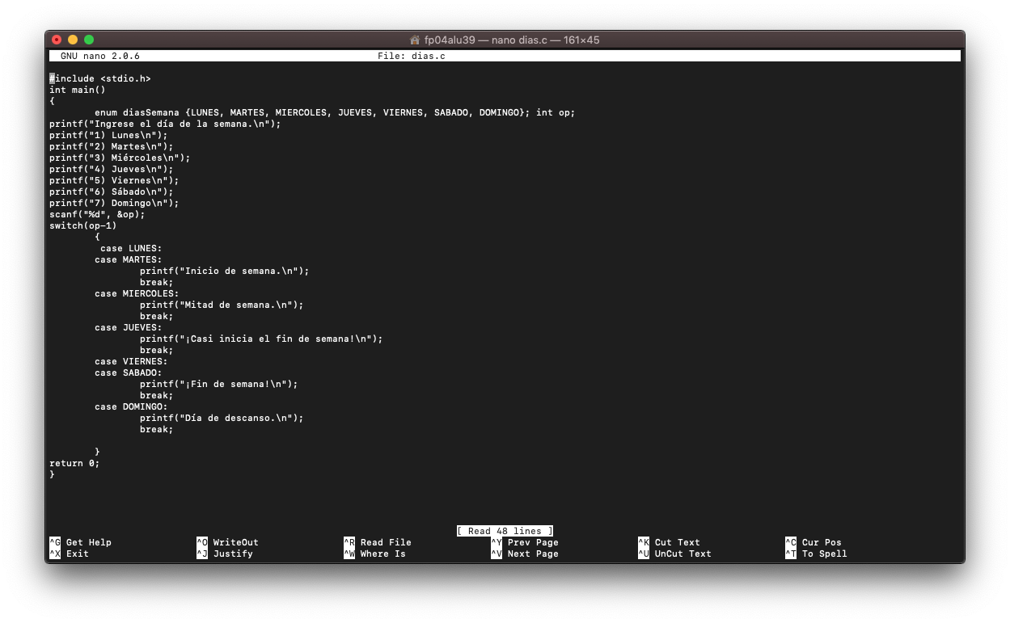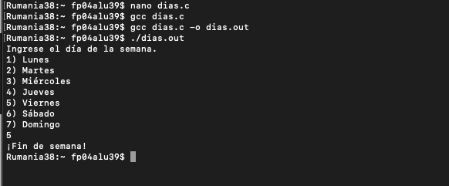

**3.- Menú**.

Este programa es un ejemplo de un menú utilizando la función switch case, con algunos mensajes.

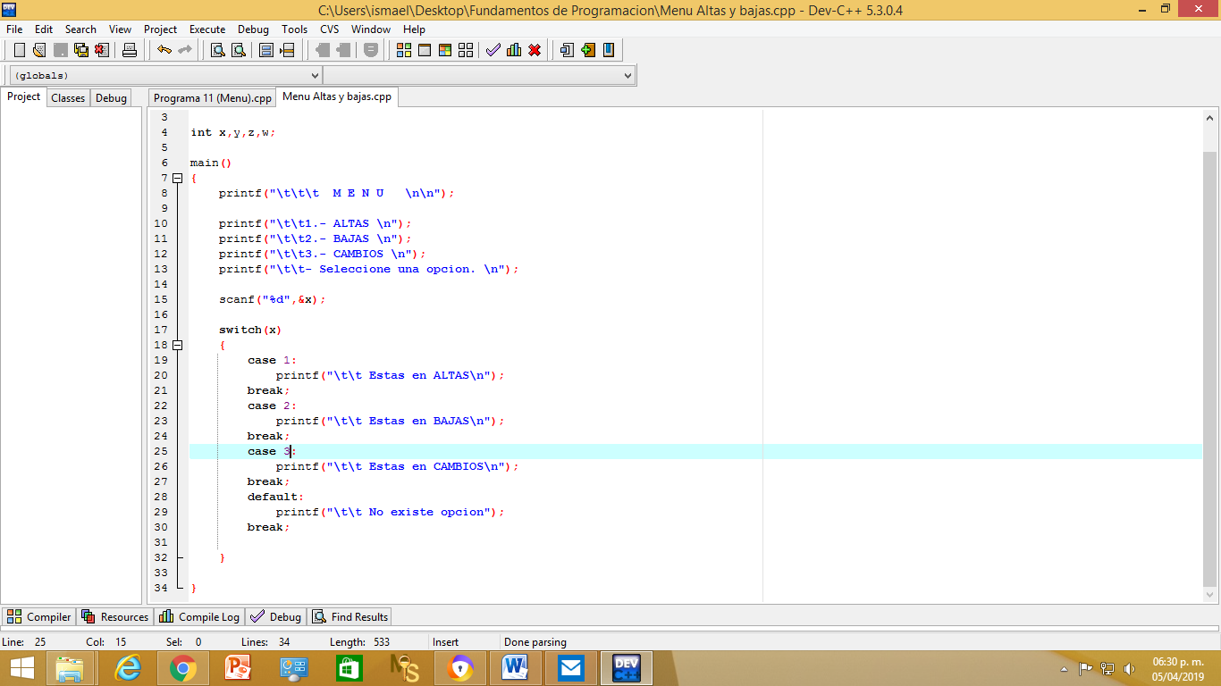

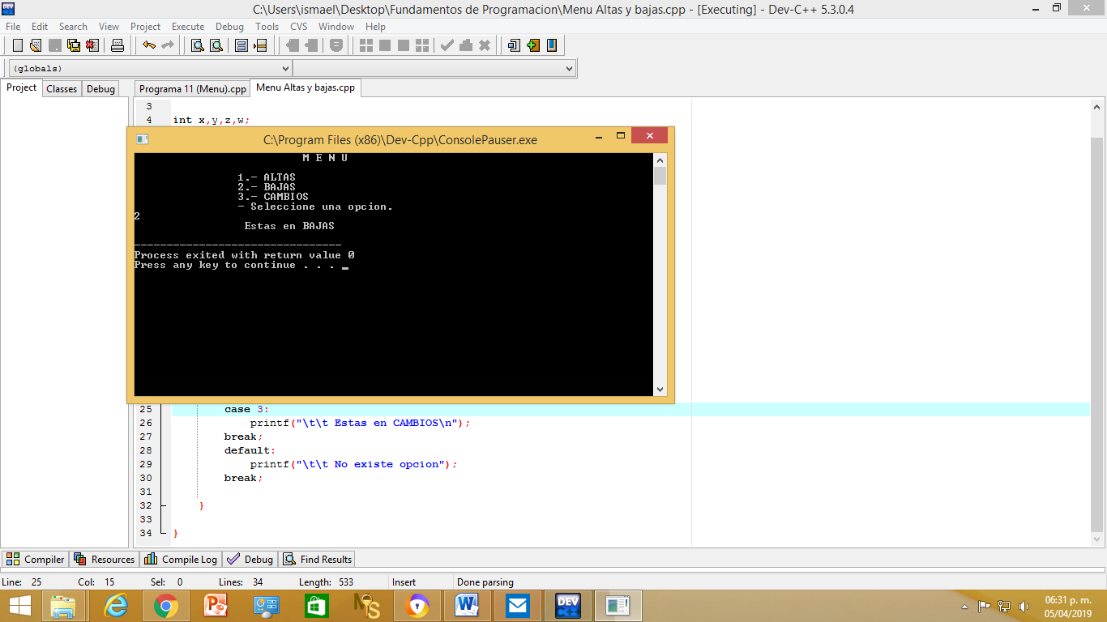

**4.- Ecuaciones.**

Este programa se realizó utilizando “Estructura de control selectiva condicional” , empleando 2 ecuaciones a resolver dependiendo del valor que coloque el usuario.

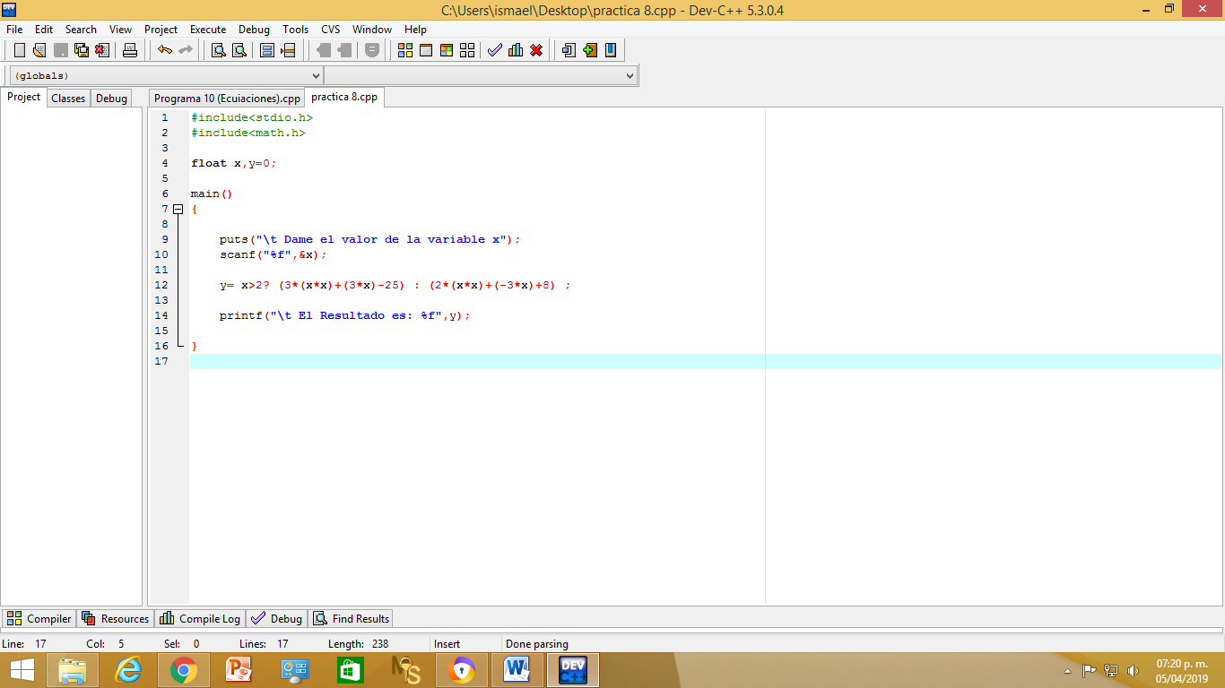

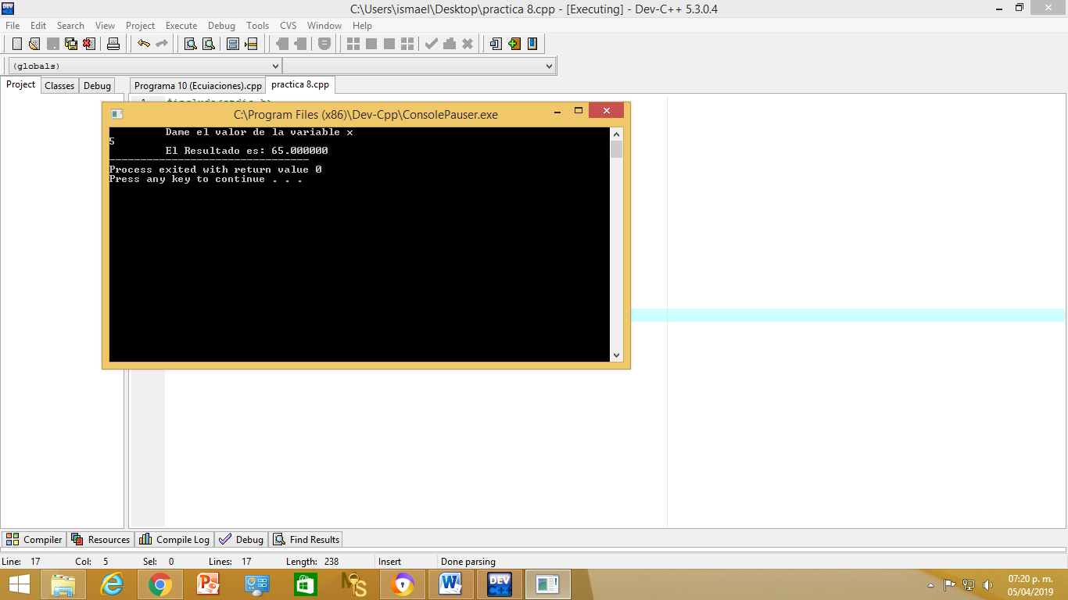

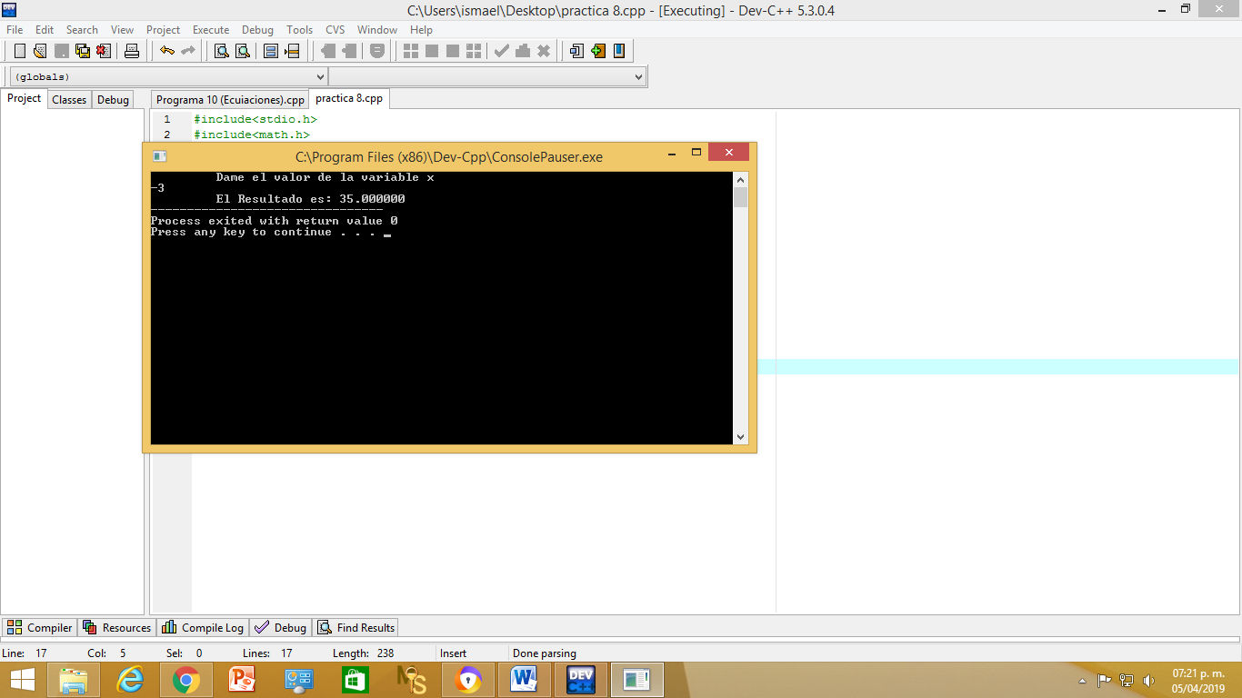

**Conclusiones.**

Es importante aprender las diferentes maneras de emplear una condición ya que se pueden presentar distintas circunstancias en las cuales es necesario utilizar un diferente método, también cabe mencionar que se optimiza los recursos dependiendo de la situación, la practica se realizo en su totalidad y sin mucha complejidad ya que en clase se refuerzan demasiado los conceptos y se resuelven las dudas necesarias.